Отчет по лабораторной работе №8

Администрирование локальных сетей

Зиязетдинов Алмаз

Содержание

Список иллюстраций

# 1 Цель работы

Приобретение практических навыков по настройке динамического распределения IP-адресов посредством протокола DHCP (Dynamic Host Configuration Protocol) в локальной сети.

# 2 Выполнение лабораторной работы

1. В логическую рабочую область проекта добавьте сервер dns и подключите его к коммутатору msk-donskaya-teyuboglu-sw-3 через порт Fa0/2, не забыв активировать порт при помощи соответствующих команд на коммутаторе. В конфигурации сервера укажите в качестве адреса шлюза 10.128.0.1, а в качестве адреса самого сервера — 10.128.0.5 с соответствующей маской 255.255.255.0. (рис. 1) (рис. 2).

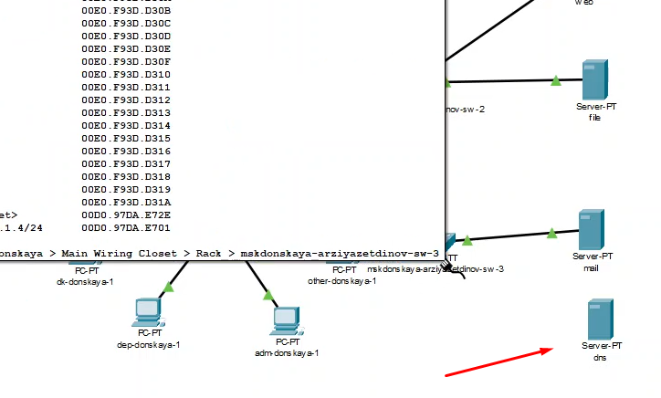

Рис. 1: Сервер DNS

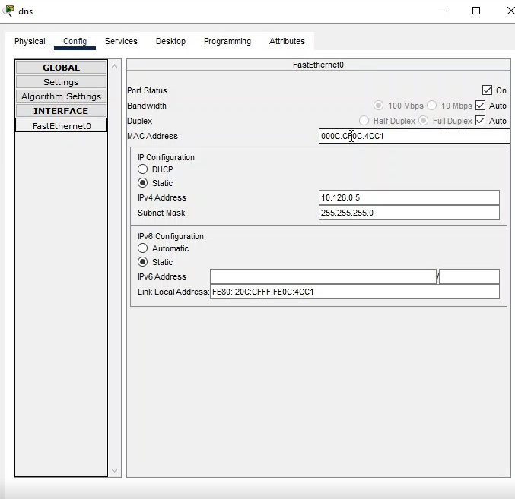

Рис. 2: Конфигурация IP

1. Настройте сервис DNS: (рис. 3).

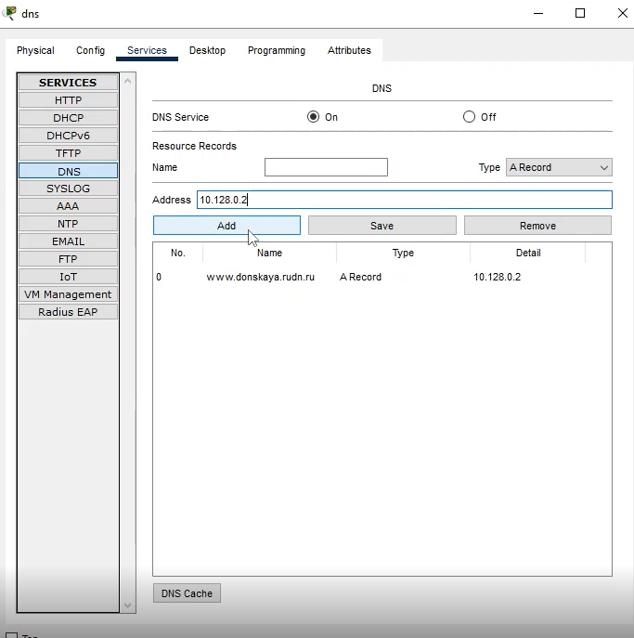

Рис. 3: Настройка сервиса DNS

1. Настройте DHCP-сервис на маршрутизаторе, используя приведённые ниже команды для каждой выделенной сети: укажите IP-адрес DNS-сервера, затем перейдите к настройке DHCP; задайте название конфигурируемому диапазону адресов (пулу адресов), укажите адрес сети, а также адреса шлюза и DNS-сервера; задайте пулы адресов, исключаемых из динамического распределения. (рис. 4) (рис. 5).

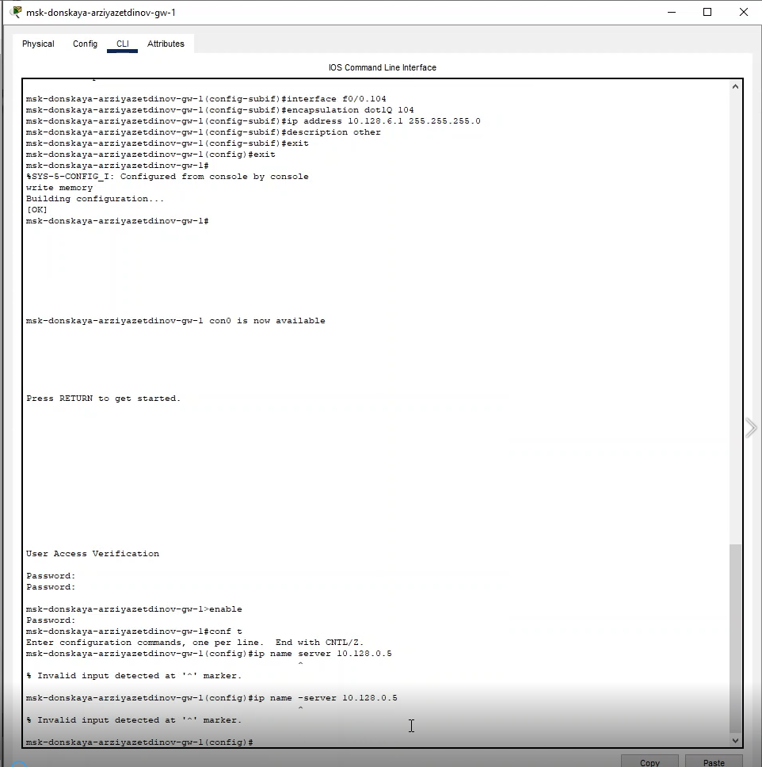

Рис. 4: Настройка DHCP на маршрутизаторе

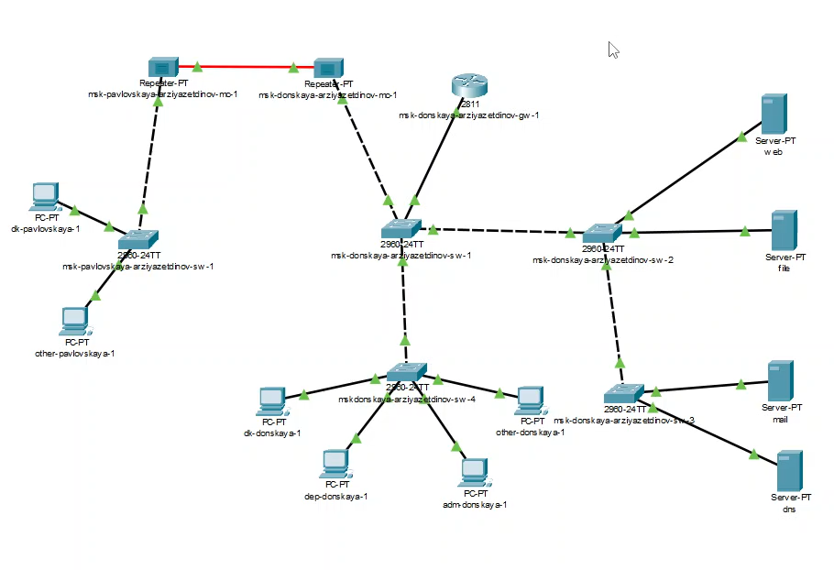

Рис. 5: Настройка DHCP на маршрутизаторе

# 3 Конфигурация маршрутизатора

! ip dhcp excluded-address 10.128.3.1 10.128.3.29 ip dhcp excluded-address 10.128.3.200 10.128.3.254 ip dhcp excluded-address 10.128.4.1 10.128.4.29 ip dhcp excluded-address 10.128.4.200 10.128.4.254 ip dhcp excluded-address 10.128.5.1 10.128.5.29 ip dhcp excluded-address 10.128.5.200 10.128.5.254 ip dhcp excluded-address 10.128.6.1 10.128.6.29 ip dhcp excluded-address 10.128.6.200 10.128.6.254 ! ip dhcp pool dk network 10.128.3.0 255.255.255.0 default-router 10.128.3.1 dns-server 10.128.0.5 ip dhcp pool departments network 10.128.4.0 255.255.255.0 default-router 10.128.4.1 dns-server 10.128.0.5 ip dhcp pool adm network 10.128.5.0 255.255.255.0 default-router 10.128.5.1 dns-server 10.128.0.5 ip dhcp pool other network 10.128.6.0 255.255.255.0 default-router 10.128.6.1 dns-server 10.128.0.5 ! ! ! ip cef no ipv6 cef ! !

! ! ! ! ! ! ! ! ! ip ssh version 1 ip domain-name donskaya.rudn.edu ip name-server 10.128.0.5 ! ! spanning-tree mode pvst ! ! ! ! ! ! interface FastEthernet0/0 no ip address duplex auto speed auto ! interface FastEthernet0/0.2 description managment encapsulation dot1Q 2 ip address 10.128.1.1 255.255.255.0 ! interface FastEthernet0/0.3 description servers encapsulation dot1Q 3 ip address 10.128.0.1 255.255.255.0 ! interface FastEthernet0/0.101 description dk encapsulation dot1Q 101 ip address 10.128.3.1 255.255.255.0 ! interface FastEthernet0/0.102 description departaments encapsulation dot1Q 102 ip address 10.128.4.1 255.255.255.0 ! interface FastEthernet0/0.103 description adm encapsulation dot1Q 103 ip address 10.128.5.1 255.255.255.0 ! interface FastEthernet0/0.104 description other encapsulation dot1Q 104 ip address 10.128.6.1 255.255.255.0 ! interface FastEthernet0/1 no ip address duplex auto speed auto shutdown ! interface Vlan1 no ip address shutdown ! ip classless ! ip flow-export version 9 ! ! ! ! ! ! ! line con 0 password 7 0822455D0A16 login ! line aux 0 ! line vty 0 4 password 7 0822455D0A16 login transport input ssh ! ! ! end

# 4 Выводы

Изучили работу протокола DHCP и его настройку на маршрутизаторах Cisco.

# 5 Ответы на впоросы

1. За что отвечает протокол DHCP? DHCP (англ. Dynamic Host Configuration Protocol — протокол динамической настройки узла) — сетевой протокол, позволяющий компьютерам автоматически получать IP-адрес и другие параметры, необходимые для работы в сети TCP/IP.
2. Какие типы DHCP-сообщений передаются по сети?
3. DHCPDISCOVER — клиент шлет широковещательный пакет DHCPDISCOVER, пытаясь найти сервер DHCP в сети, в случаях, когда сервер DHCP не нашелся в той же подсети, что и клиент, нужно настраивать на сетевых устройствах (маршрутизаторах) DHCP Relay Agent, в целях передачи пакета DHCPDISCOVER на сервер DHCP.
4. DHCPOFFER — сервер DHCP шлет широковещательный пакет DHCPOFFER для клиента, который включает предложение использовать уникальный IP адрес.
5. DHCPREQUEST — клиент шлет широковещательный пакет DHCPREQUEST на сервер DHCP с ответом, и «просит» у сервера выдать в аренду предложенный уникальный адрес.
6. DHCPACK — сервер DHCP шлет клиенту широковещательный пакет DHCPACK, в этот пакете сервером утверждается запрос клиента на использование IP-адреса, а также сообщаются и другие детали, такие, как сервера DNS, шлюз по умолчанию, и т.д. Если сервер не может предоставить запрашиваемый адрес или по каким-то причинам адрес недействителен, сервер посылает пакет DHCPNACK.
7. Какие параметры могут быть переданы в сообщениях DHCP?

| Поле | Длина (байты) | Описание |
| --- | --- | --- |
| op | 1 | Тип сообщения |
| htype | 1 | Тип адреса аппаратной части |
| hlen | 1 | Длина адреса аппаратной части |
| hops | 1 | Используемое количество агентов ретрансляции. Клиенты устанавливают значение на 0. |
| xid | 4 | ID (уникальный идентификационный номер) транзакции используемой клиентом и серверов во время сессии |
| secs | 2 | Прошедшее время (в секундах) с момента запроса клиентом начала процесса |
| flags | 2 | Значение флагов |
| ciaddr | 4 | IP-адрес клиента (если имелся ранее). |
| yiaddr | 4 | IP-адрес, предложенный сервером клиенту |
| siaddr | 4 | IP-адрес сервера |
| giaddr | 4 | IP-адрес relay-агента (агента ретрансляции) |
| chaddr | 16 | Адрес аппаратной части клиента (в основном MAC). |
| sname | 64 | Имя сервера. |
| file | 128 | Название загрузочного файла. |
| options | изменяемая | Дополнительные опции |

1. Что такое DNS? DNS (англ. Domain Name System — система доменных имён) — компьютерная распределённая система для получения информации о доменах. Чаще всего используется для получения IP-адреса по имени хоста (компьютера или устройства), получения информации о маршрутизации почты, обслуживающих узлах для протоколов в домене
2. Какие типы записи описания ресурсов есть в DNS и для чего они используются?

• Запись A (address record) или запись адреса связывает имя хоста с адресом протокола IPv4. Например, запрос A-записи на имя referrals.icann.org вернёт его IPv4-адрес — 192.0.34.164.

• Запись AAAA (IPv6 address record) связывает имя хоста с адресом протокола IPv6. Например, запрос AAAA-записи на имя K.ROOT-SERVERS.NET вернёт его IPv6-адрес — 2001:7fd::1.

• Запись CNAME (canonical name record) или каноническая запись имени (псевдоним) используется для перенаправления на другое имя.

• Запись MX (mail exchange) или почтовый обменник указывает сервер(ы) обмена почтой для данного домена

• Запись NS (name server) указывает на DNS-сервер для данного домена.

• Запись PTR (pointer[5][6]) обратная DNS-запись или запись указателя связывает IP-адрес хоста с его каноническим именем. Запрос в домене in-addr.arpa на IP-адрес хоста в reverse-форме вернёт имя (FQDN) данного хоста (см. Обратный DNS-запрос). Например (на момент написания), для IP-адреса 192.0.34.164 запрос записи PTR 164.34.0.192.in-addr.arpa вернёт его каноническое имя referrals.icann.org. В целях уменьшения объёма нежелательной корреспонденции (спама) многие серверы-получатели электронной почты могут проверять наличие PTR-записи для хоста, с которого происходит отправка. В этом случае PTR-запись для IP-адреса должна соответствовать имени отправляющего почтового сервера, которым он представляется в процессе SMTP-сессии.

• Запись SOA (Start of Authority) или начальная запись зоны указывает, на каком сервере хранится эталонная информация о данном домене, содержит контактную информацию лица, ответственного за данную зону, тайминги (параметры времени) кеширования зонной информации и взаимодействия DNS-серверов.

• SRV-запись (server selection) указывает на серверы для сервисов, используется, в частности, для Jabber и Active Directory.